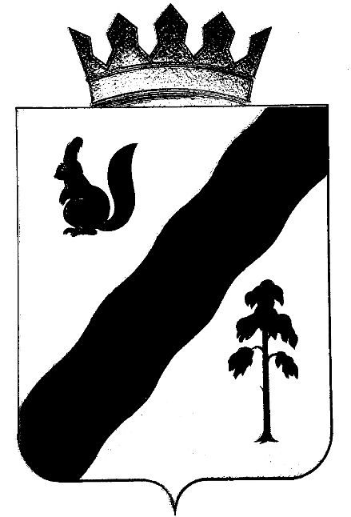
523

ПОСТАНОВЛЕНИЕ

АДМИНИСТРАЦИиГАЙНСКОГО МУНИЦИПАЛЬНОГО ОКРУГА
ПЕРМСКОГО КРАЯ

07.07.2020г. |  | №

О признании утратившим силу постановления
администрации Гайнского муниципального района от 04 апреля 2019 года № 156-245-01-08
«Об утверждении порядка выдачи разрешений
на размещение мест сбора и (или) накопления
отходов на территории Гайнского муниципального
района»
С целью приведения нормативных правовых актов в соответствие с действующим законодательством, руководствуясь Уставом Гайнского муниципального округа,
администрация Гайнского муниципального округа ПОСТАНОВЛЯЕТ:
1. Признать утратившим силу постановление администрации Гайнского муниципального района от 04 апреля 2019 года № 156-245-01-08 «Об утверждении порядка выдачи разрешений на размещение мест сбора и (или) накопления отходов на территории Гайнского муниципального района».
2. Настоящее Постановление вступает в силу с момента официального опубликования в районной газете «Наше Время» и подлежит размещению на официальном сайте администрации Гайнского муниципального округа.
3. Контроль за исполнением настоящего постановления оставляю за собой.

Глава муниципального округа – глава администрации
Гайнского муниципального округа Е.Г. Шалгинских

